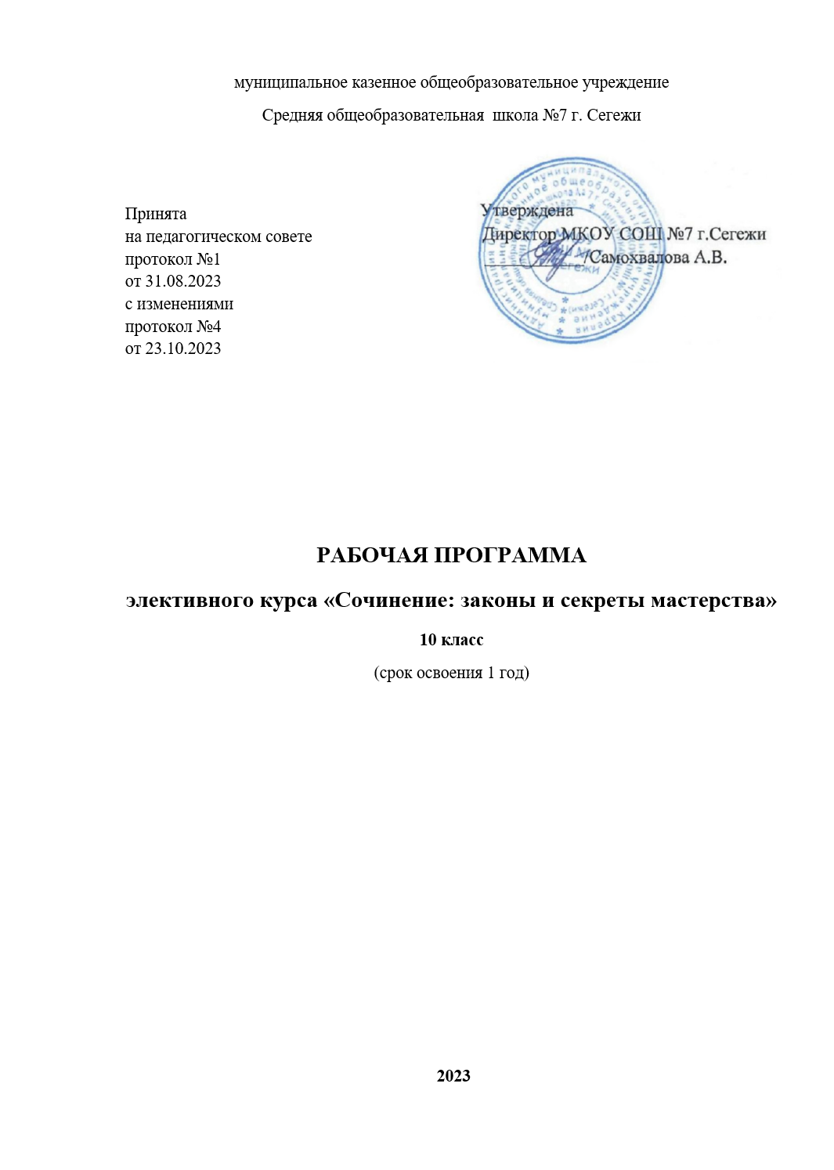
муниципальное казенное общеобразовательное учреждение
Средняя общеобразовательная ‌‌‌ школа №7 г. Сегежи
‌‌​

Принята Утверждена
на педагогическом совете Директор МКОУ СОШ №7 г.Сегежи
протокол №1 _________/Самохвалова А.В
от 31.08.2023
с изменениями
протокол №4
от 23.10.2023

‌

РАБОЧАЯ ПРОГРАММА
элективного курса «Сочинение: законы и секреты мастерства»
10 класс
(срок освоения 1 год)

​ 2023
Пояснительная записка.
Программа составлена на основе следующих документов:
- Закон РФ "Об образовании"
- Федеральный государственный образовательный стандарт среднего общего
образования. (Приказ Министерства образования от 17 мая 2012 года №
413);
- Федеральный перечень учебников, рекомендованных (допущенных)
Министерством образования и науки Российской Федерации к
использованию в образовательном процессе в общеобразовательных
учреждениях; (Гольцова Н, Мищерина М.А. , Русский язык.10-11 класс. Изд «Русское слово»)
Предлагаемый курс "Сочинение: законы и секреты мастерства" предназначен для учащихся 10 класса и рассчитан по 1 часу .
В основе лежит программа «Сочинение: законы и секреты мастерства. Основные правила написания сочинения» Иралиной Л. Н.
В 10 классе особое внимание уделяется написанию сочинению-анализу эпизода и итоговому сочинению-рассуждению. При написании сочинения-рассуждения учащиеся знакомятся с разнообразными формами и методами работы над сочинением этого жанра, учатся подбирать аргументацию из художественных произведений, умело использовать накопленные знания для доказательства выдвигаемых тезисов. Данный вид работы направлен на подготовку учащихся к сдаче ЕГЭ как по литературе, так и по русскому языку.
Подготовка к сочинению, его написание, оценка учителем и самооценка школьником занимают одно из важнейших мест в системе образования. Данная работа сопутствует анализу художественного текста, интерпретации в совместной творческой деятельности учителя и учащихся.
Цель данной программы:
- подготовка учащихся к сдаче единого государственного экзамена по русскому языку и литературе;
- гуманитарное развитие школьников; овладение учащимися свободной речью (и устной, и письменной);
- развитие творческих способностей учащихся.
-завершить формирование умений работать с текстом художественных произведений и литературно-критических статей;
- совершенствовать умения оперировать теоретико-литературным понятиями и терминами как инструментом анализа в их связи с конкретными темами сочинений

и заданиями, помочь свести к минимуму трудности, возникающие при написании как, школьных, так и экзаменационных сочинений.

Задачи элективного курса:
- помочь учащимся максимально эффективно подготовиться к итоговому сочинению по литературе;
- совершенствовать и развивать умения конструировать письменное высказывание в жанре сочинения-рассуждения;
- формировать и развивать навыки грамотного и свободного владения письменной речью;
- совершенствовать и развивать умения читать, понимать прочитанное и анализировать общее содержание текстов разных функциональных стилей;
- совершенствовать и развивать умения передавать в письменной форме своё, индивидуальное восприятие, своё понимание поставленных в тексте проблем, свои оценки фактов и явлений;
- формировать и развивать умения подбирать аргументы, органично вводить их в текст.
Формы организации занятий:
Программа базируется на учебно-методических материалах по русскому языку и анализе результатов выполнения задания С ЕГЭ предыдущих лет.
Реализация данной программы предусматривает использование личностно-ориентированного обучения, признающего ученика главной фигурой образовательного процесса
Цели обучения реализуются в ходе активной познавательной деятельности каждого учащегося при его взаимодействии с учителем и другими учащимися. Обучение строится на основе теоретической и практической формы работы с учащимися.
Формы проведения занятий: урок-лекция, урок-практикум

Прогнозируемый результат
К концу курса учащиеся должны:
- уметь разъяснять основные жанрообразующие признаки сочинений;
- на конкретных примерах видеть особенности каждого жанра сочинений, уметь отличать их друг от друга;
- анализировать творческие образцы художественных произведений, работы самих учащихся и рецензировать их;
- уметь создавать собственные творческие работы в различных жанрах;
- обогащение речевого багажа учащихся и уметь их применять в различных формах выражения мысли.
Основные требования к знаниям, умениям, навыками учащихся.
Учащиеся должны:
- понимать основные проблемы общественной жизни и закономерности историко-литературного процесса того или иного периода;
- знать основные этапы творческой биографии крупнейших писателей, своеобразие эволюции их мировоззрения, метода, стиля, принадлежности их к литературным направлениями;
-уметь определять роль и место каждого автора и конкретного произведения в литературной жизни, понимать конкретно-историческое общечеловеческое значение художественных произведений;
- хорошо знать тексты программных произведений, их литературоведческие и литературно-критические оценки;
- воспринимать целостность литературного произведения, уметь выделять характеризовать основные компоненты его формы и содержания: при анализе конкретных художественных произведений знать тему, идейное богатство, проблематику, авторские идеалы и пафос, систему образов и средств их создания, композицию и сюжет, внесюжетные элементы, конфликт, роль заглавия, эпиграфа, художественной детали, примеры психологического изображения, особенности художественной речи,особенности жанра;
- уметь оперировать при анализе следующими теоретико-литературными понятиями и терминами: роды художественной литературы (эпос, лирика, драма) и их основные жанры (роман, повесть, рассказ, поэма и др.); литературные направления и течения (классицизм, романтизм, реализм, символизм, акмеизм, футуризм и др.); стихотворные размеры;
- самостоятельно работать с текстом и создавать свой собственный грамотный текст в условиях ограниченного времени, выражать свои мысли современными литературным языком, избегая при этом ложно-публицистических штампов и общих мест, выстаивать свой текст по определенной модели, продумывать план и композицию, отбирать фактический материал в соответствии с темой.

Тематическое планирование элективного курса

№  п./п | Тема | Количество часов | Деятельность учителя, с учетом программы воспитания
10 класс (34 часов)
1 | Сочинение как текст. Основные признаки текста. | 1 | • Устанавливать доверительные отношения между учителем и обучающимися, способствующих позитивному восприятию обучающимися требований и просьб учителя.  • Побуждать обучающихся соблюдать на уроке общепринятые нормы поведения, правила общения со старшими (учителями) и сверстниками (обучающимися).  • Поддерживать в детском коллективе деловую, дружелюбную атмосферу.  • Инициировать обучающихся к обсуждению, высказыванию своего мнения, выработке своего отношения по поводу получаемой на уроке социально значимой информации.  • Строить воспитательную деятельность с учетом культурных различий детей, половозрастных и индивидуальных особенностей.  • Привлекать внимание обучающихся к ценностному аспекту изучаемых на уроке явлений, понятий, приемов.  • Анализировать реальное состояние дел в учебном классе/ группе.  • Находить ценностный аспект учебного знания и информации, обеспечивать его понимание и переживание обучающимися.  • Привлекать внимание обучающихся к обсуждаемой на уроке информации, активизации познавательной деятельности обучающихся.  • Организовывать работу обучающихся с социально значимой информацией, получаемой на уроке – обсуждать, высказывать мнение.  • Побуждать обучающихся соблюдать на уроке принципы учебной дисциплины и самоорганизации.  • Сотрудничать с другими педагогическими работниками и другими специалистами в решении воспитательных задач
2-4 | Работа над текстом художественного произведения при подковке к сочинению. | 3
5-7 | Теоретико-литературные понятития и их роль в подготовке к написанию сочинения | 3
8-9 | Классификация сочинений по проблематике, тематике и жанрам. | 2
10-13 | Своеобразие жанров сочинений. | 4
14-15 | Выбор темы сочинения. Структура сочинения. | 2
16-19 | Сочинение-характеристика. | 4
20-23 | Анализ стихотворения в школьном сочинении. | 4
24-27 | Обобщающие сочинения. Принципы их построения. | 4
28-30 | Редактирование и рецензирование сочинений. | 3
31-33 | Написание сочинения впо предложенным темам по выбору учащихся | 3
34 | Защита учащимися сочинений разных жанров. | 1

Список литературы
1.Калганова Т.А. Сочинения различных жанров в старших классах. – М: Просвещение, 1997
2. Козловская Н.В. Экзаменационное сочинение. В помощь выпускнику школы и абитуриенту. – СПб.: Паритет,2000
3. Кохтев Н.Н. Сочинение: работа над содержанием и языком. – М.: Издательство МГУ, 1994
4. Симакова Е.С. Русский язык. Сочинение. – М.: Астрель,2008
5.Материалы по ЕГЭ.
6.Интернет-ресурсы
7.Методический журнал «Литература в школе» за 2014-2016 годы
Газета «Русский язык и сайт для учителя «Я иду на урок русского языка»
http://rus.1september.ru
Электронные пособия по русскому языку для школьников
http://learning-russian.gramota.ru
Собрание словарей портала «ГРАМОТА.РУ»
http://slovari.gramota/ru
Еженедельная газета «Русский язык» Издательского дома «Первое сентября»
http://rus1september.ru
ЕГЭ по русскому языку: электронный репетитор.
http://www/rus-ege.com
Кабинет русского языка и литературы
http://ruslit.ioso.ru
Список литературы для обучающегося
1.Интернет-ресурс.
2. Справочник по литературе.
3. Художественные тексты.

